Séance 3 — Les travaux et les obligations des paysans
Histoire · CM1 · Fiche élève — Nom : ____________________ Date : __________
Question de séance : Comment les paysans vivent-ils et travaillent-ils dans la seigneurie ?
Document 1 — Les travaux au fil des saisons  Deux détails agrandis de calendriers médiévaux. Les images sont postérieures aux XIIe-XIIIe siècles, mais elles montrent des gestes agricoles anciens.  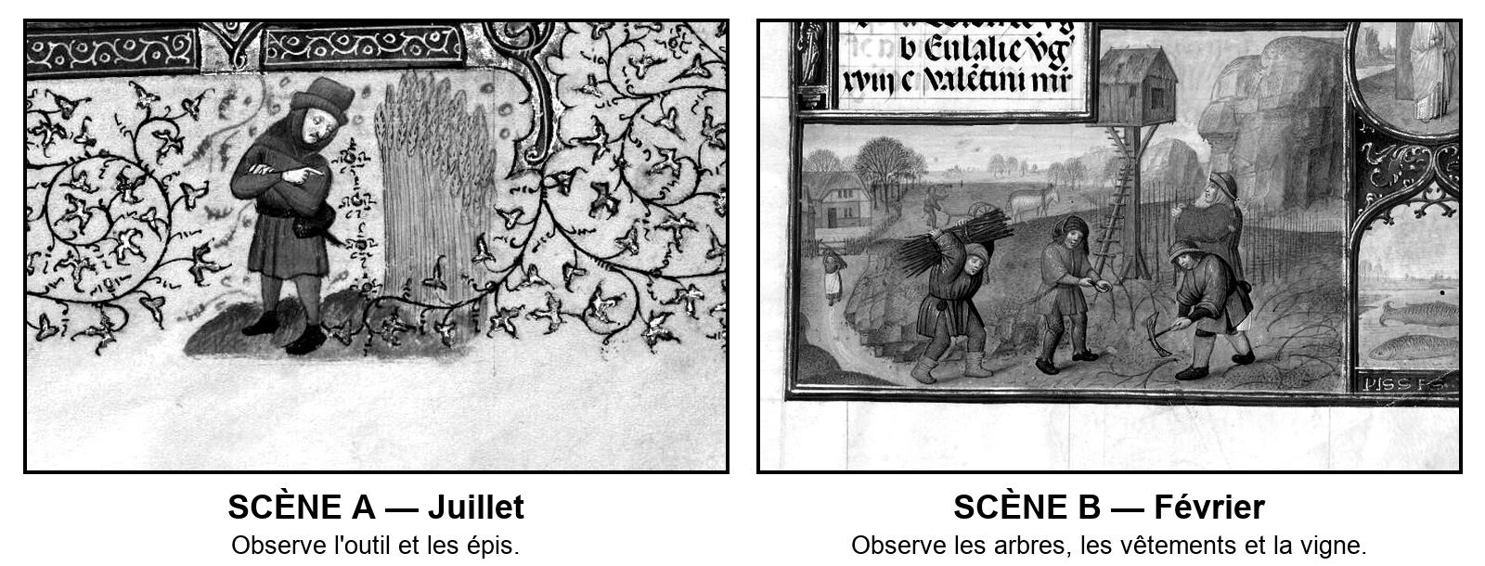  AIDE : faucille = outil à lame courbe ; cep = pied de vigne.  QUESTION-SUSPENSE : Pourquoi Martin ne peut-il jamais dire : « Les travaux sont finis pour cette année » ?  1. Dans la scène A, quel outil courbé le paysan tient-il ? Que va-t-il faire avec les épis ?  ................................................................................................................  2. Dans la scène B, relève deux indices montrant que la scène se déroule en hiver. Quel travail les hommes font-ils sur la vigne ?  ................................................................................................................  3. Sur la roue distribuée, place les six étiquettes. Puis relie par une flèche : semailles → moisson → battage.  4. Pourquoi Martin ne peut-il jamais dire que les travaux sont terminés pour toute l’année ?  ................................................................................................................ | Document 2 — Les obligations envers le seigneur et l'Église  Charte de Corbie, après 1170 et avant 1200, traduction et adaptation pédagogique d'après TELMA-Chartes ; compléments d'après la BnF et le programme officiel.  Tous les hommes non libres doivent, pour chaque exploitation, six jours de travail manuel chaque année, notamment au fossé. Dans la seigneurie, des paysans remettent aussi une partie de leurs récoltes ou de l'argent au seigneur. Pour utiliser certains équipements du seigneur, comme le moulin, ils paient une taxe appelée banalité. Les paysans doivent aussi à l'Église un prélèvement sur leurs récoltes appelé dîme.  QUESTION-SUSPENSE : Après la moisson, pourquoi Martin ne rapporte-t-il pas tout le grain chez lui ?  1. Dans le texte, relève ce que le paysan doit FAIRE, DONNER au seigneur, PAYER et DONNER à l'Église.  ........................................................................................................  2. À partir des exemples, explique la différence entre une corvée, une redevance, une banalité et la dîme.  ........................................................................................................  3. Un paysan qui possède très peu d'argent peut-il éviter toutes les obligations ? Justifie avec deux indices du document.  ........................................................................................................  4. Que révèlent ces obligations sur la place du seigneur et de l'Église dans la vie paysanne ?  ........................................................................................................

